**Gebze Technical University**

**Computer Engineering**

**CSE 222 - 2018 Spring**

**HOMEWORK 6 REPORT**

**Vefik Fırat Akman**

**151044031**

Course Assistant: Fatma Nur Esirci

# Worst RedBlack Tree

RedBlack Tree’ de Worst en az Node ile maksimum yükseklik ile olmaktır. 6. Yüksekliğe en az 22 node’la ulaştım. Her seferinde bir önceki data’dan daha büyük data ekleyerek yaptım.

## Problem Solution Approach

RedBlack Tree nedir? Worst ü nasıl olur? Bu araştırmaları yaptım. Worst’ün en az Node ile maksimum yükseklik olduğunu öğrendim. Moodle’da verilen visulazition’ı kullanarak bunu sıralanmış (sorted) elemanlar ekleyerek yapabileceğimi fark ettim. 22 Node’la 6.yüksekliğe ulaştığım ağacı oluşturdum. Sonra kitap kodlarından RedBlack Tree’yi aldım. Ve bu RedBlack Tree’yi kullanarak her seferinde farklı değerlere sahip olan Worst Tree oluşturan fonk yazdım.

**Sonuç:** Bu partı tamamen yaptım.

## Test Cases

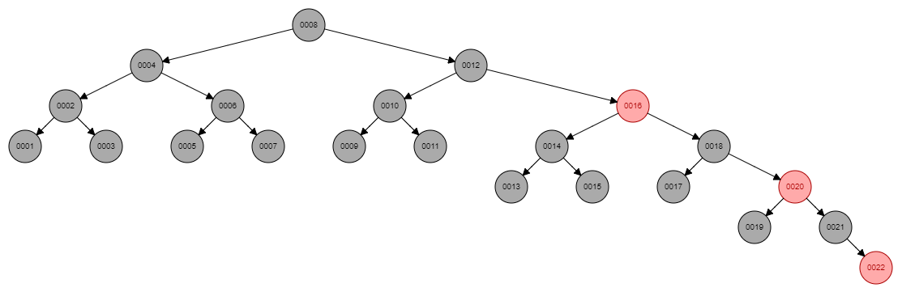

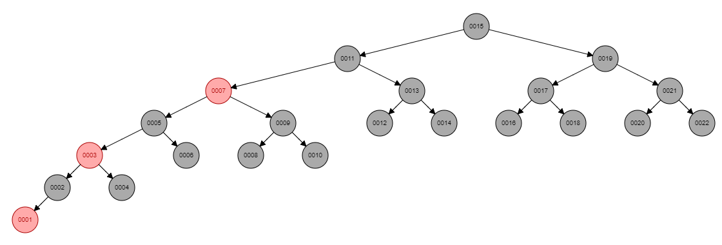

## Running Commands and Results

Show that test case results using screenshots.

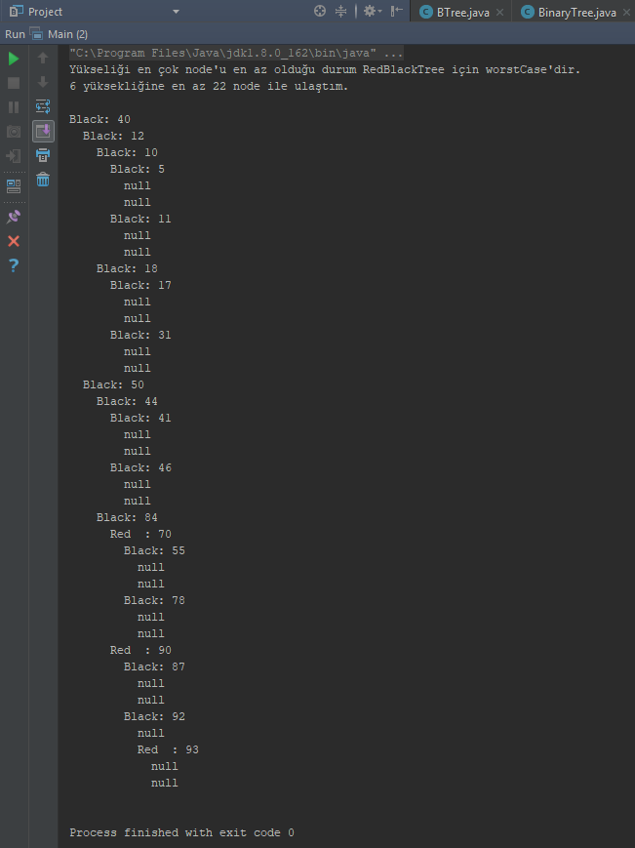

# binarySearch method

Bu partta BTree de eksik olan binarySearch metodunu implement ettim.

## Problem Solution Approach

BTree kodlarını kitaptan aldım. Eksik olan binarySearch ve rotateLeft fonksiyonlarını implement ettim. binarySearch metodun da insert recursive olduğu için ve insert fonksiyonu binarySearch’ü önce rootla başlayarak ardından ise childları yollarak çağırdığı için binarySearch sadece o an ki gelen node’u kontrol etmesi yeterliydi. Ben de öyle implement ettim ve doğru çalışıyor.

**Sonuç:** Bu partı tamamen yaptım.

## Test Cases

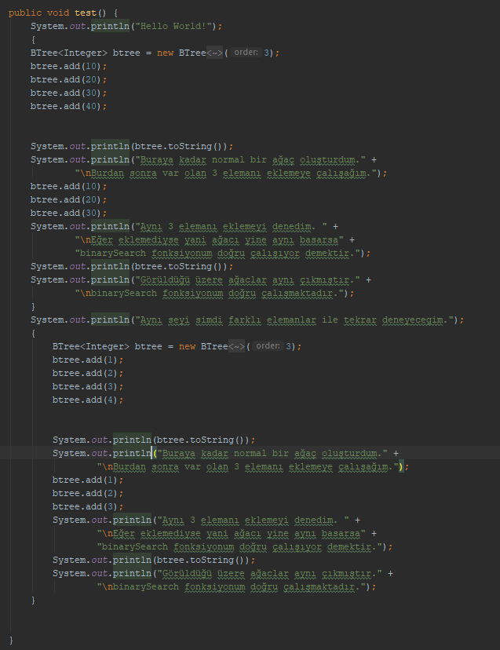

**BTree Unit Test:**

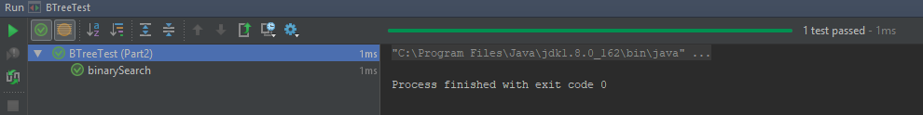

## Running Commands and Results

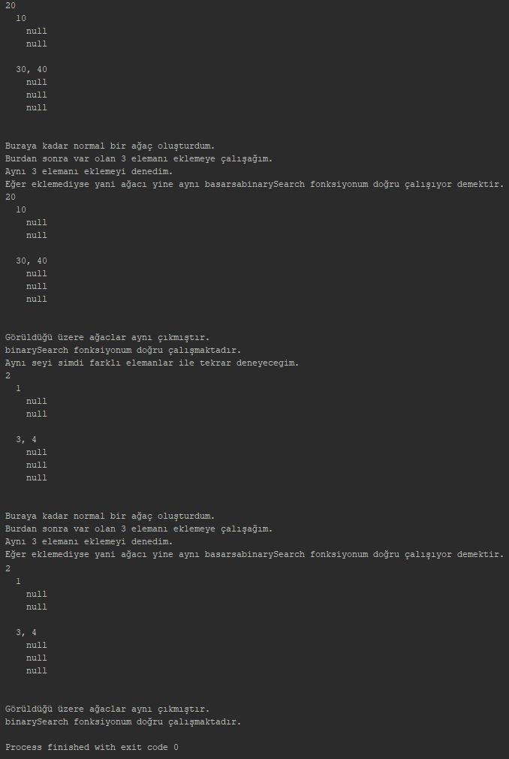

# Project 9.5 in book

Bu part AVLTree hakkındadır.

## Problem Solution Approach

AVLTree kodlarını kitaptan aldım. Gelen BinaryTree’nin balanced olup olmadığını check ettim ve bunu main test de ekrana yazdırdım. Bunu ilk olarak balanced olan bir tree ile, sonra balanced olmayan bir tree ile test ettim.

**Sonuç:** Bu partı tamamen yaptım.

## Test Cases

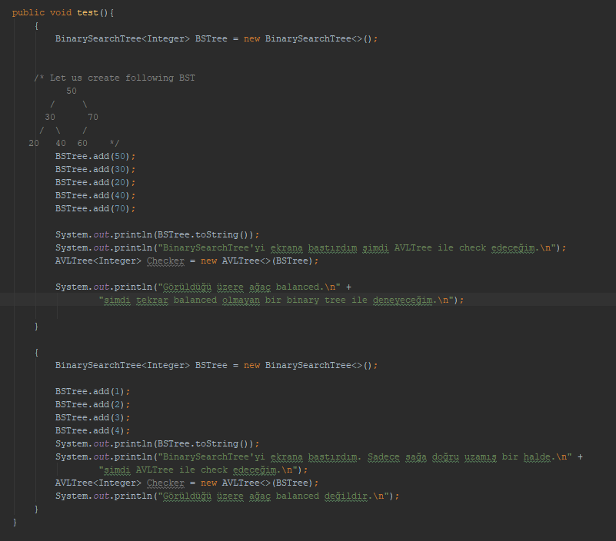

## Running Commands and Results

